**计算机网络实验报告**

专 业： 计算机科学与技术 班级： 2018—1 班

姓 名： 韩晨晨

学 号： 201801060422

**山 东 科 技 大 学**

**2020年10月22日**

|  |
| --- |
| **山 东 科 技 大 学**  **实验报告任务书**   1. 实验科目：　 　计算机网络实验 2. 设计原始资料：　计算机网络实验指导手册        1. 设计应解决下列各主要问题：   1、　 网络设备认识和线缆制作及测试  2、 路由器配置方式及基本操作  3、　 简单结构局域网组建与配置  4、　 交换机配置方式及基本命令的熟悉  5、 　VLAN构建与配置  6、 多网段网络组建与静态路由配置  7、  8、   1. 设计说明书应附有下列图纸：        1. 小组分工说明：           六、命题发出日期：　2020-10-22　　　　　设计完成日期： |
| **指导教师评语**  **成绩：**    **指导教师（签章）：**    **年　　月　　日** |

实验一 网络设备认识和线缆制作及测试

一、实验目的

1、通过对网络设备和连接线缆的观察，建立对计算机网络的基本的感性认识。

2、掌握直通线和交叉线的制作和测试方法。

**二、实验内容**

实验背景：

网络设备主要包括路由器、交换机等。网络设备虽然有各种系列的产品，但它们都由相似的硬件构件所组成。系统的主要构成单元包括：中央处理器、闪存、只读存储器、随机存取存储器、非易失随机存取存储器、输入／输出接口和特定介质转换器等。

通过认识连接线缆和连接部件帮助了解网络设备间的通信方式和技术，并用非屏蔽双绞线制作直通线和交叉线及对其进行测试。

实验内容：

1、实际观察交换机、路由器等设备外观，识别这些设备的网络连接接口。

2、识别用于连接设备的线缆。

3、观察一个实际的网络，认识其中的网络设备及其连接线缆和连接方式。

4、制作直通线或交叉线并测试。

**三、实验要求**

1、观察了解网络设备基本结构。

2、完成直通线或交叉线的制作并测试成功。

**四、拓扑结构**

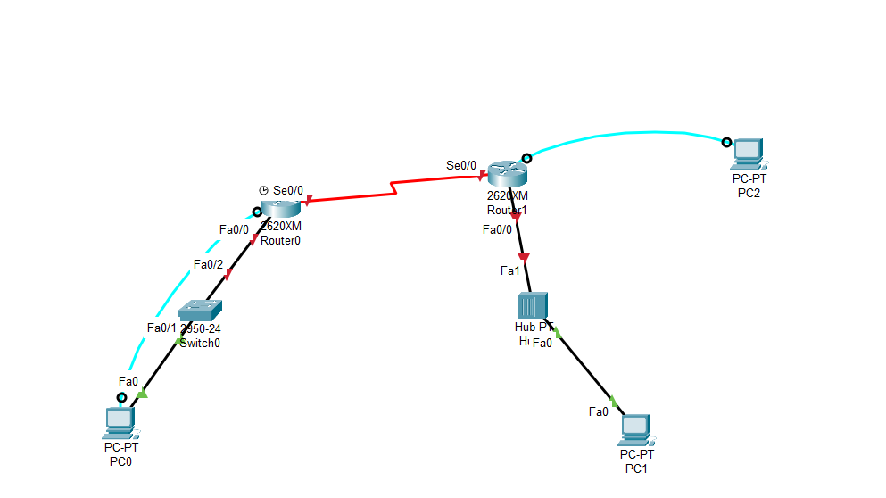

**五、参数列表**

无

**六、实验步骤**

**实验1.1**

步骤1：认识路由器（Cisco 2620）、交换机（Catalyst 2912）、集线器的指示灯、端口及其连线。

步骤2：认识直通线、交叉线、反转线、DTE/DCE连接线缆等各种线缆

步骤3：观察一个实际的设备连接，将下图和实验室实际网络对照，认识设备、接口、线缆和它们的互联。

**实验1.2**

步骤1：剥线

步骤2：理线

步骤3：插线

步骤4：压线

步骤5：检测

**七、实验结论及分析**

本次实验观察了交换机、路由器等设备，识别了这些设备的接口，认识了各种线缆。并且亲手制作了网线，并测试成功导通，实验成功。

实验二 路由器配置方式及基本操作

一、实验目的

1、通过对路由器设备的几种配置手段、配置模式和基本配置命令的认识，获得路由器的基本使用能力。

**二、实验内容**

实验背景：

路由器是计算机网络的桥梁，是连接网络的主要设备。通过它不仅可以连通不同的网络，选择数据传送的路经，还能阻隔非法访问等。

对路由器进行配置的一个方法是通过控制台将PC机的串口直接通过反转线与路由器控制台Console口相连，在PC计算机上运行终端仿真软件，与路由器进行通信，完成路由器的配置。

另一个方法是通过虚拟终端远程登录路由器，这种方式要求路由器已有一些基本配置，即至少有一个Ethernet端口有效连接网络并可用IP协议通信，这样就可通过运行Telnet程序的计算机作为路由器的虚拟终端远程登录路由器，完成路由器的配置。在使用路由器操作系统时，首先需要熟悉路由器的不同的配置模式和每种模式下的基本命令。这是各种路由器功能配置的基础。

实验内容：

1、认识路由器的配置方式。

2、按照给出的参考拓扑图构建逻辑拓扑图。

3、按照给出的配置参数表配置各个设备。

4、练习路由器的一些基本命令。

**三、实验要求**

1、掌握路由器的配置方法，并能配置构建好的逻辑拓扑图各个设备。

2、熟练掌握路由器配置命令。

**四、拓扑结构**

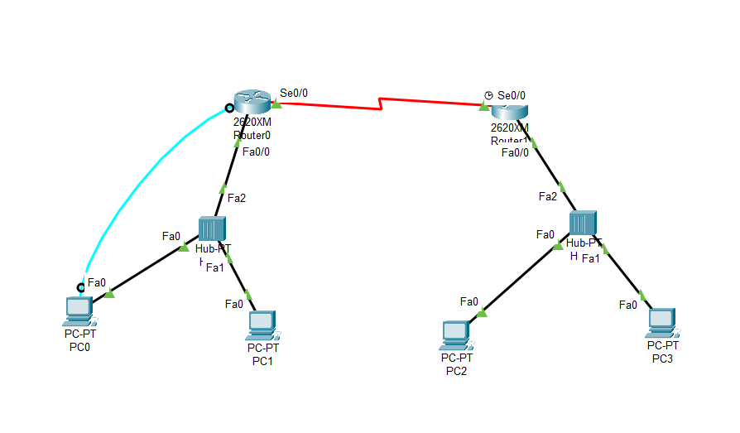

**五、参数列表**

|  |  |  |  |  |
| --- | --- | --- | --- | --- |
| 路由器的信息(子网掩码均为 255.255.255.0) | | | | |
| 路由器名 | 类型 | IP 地址 | RIP路由网络 | 时钟频率 |
| Router 0 | 2620XM | Fa0/0:  192.168.22.1  S0/0:  192.168.23.1 | 192.168.22.0  192.168.23.0 | 56000 |
| Router 1 | 2620XM | Fa0/0:  192.168.24.1  S0/0:  192.168.23.2 | 192.168.23.0  192.168.24.0 |  |
| PC信息 (子网掩码均为255.255.255.0) | | | | |
| 主机名 | | IP地址 | 缺省网关 | 所属网段 |
| PC0 | | 192.168.22.2 | 192.168.22.1 | 192.168.22.0 |
| PC1 | | 192.168.22.3 | 192.168.22.1 | 192.168.22.0 |
| PC2 | | 192.168.24.2 | 192.168.24.1 | 192.168.24.0 |
| PC3 | | 192.168.24.3 | 192.168.24.1 | 192.168.24.0 |
| Hub信息 | | | | |
| 名称 | | 类型 | 所属网段 | |
| Hub 0 | | Hub-PT | 192.168.22.0 | |
| Hub 1 | | Hub-PT | 192.168.24.0 | |

**六、实验步骤**

**步骤1：**认识路由器的配置方式

步骤1.1：进入仿真环境下路由器的命令行配置方式

步骤1.2：点击左下角的设备框中的路由器图标，选择2620XM路由器，然后再将2620XM的图标拖放到工作区。

步骤1.3：用Console线将PC机与路由器连起来

步骤1.4：点击设备框中线缆图标，选择蓝色的Console线，然后单击PC机，会弹出端口选择条，选择RS232端口

步骤1.5：单击路由器，在弹出的端口选择条中选择console端口

步骤1.6：单击PC机，弹出PC机的配置图。选择Desktop标签，然后再选择该标签下的Terminal 图标，弹出对话框。点击OK，将进入路由器的用户视图并出现标识符：Router>。

**步骤2：**基本命令使用

步骤2.1：参考附录中PackeTracer的使用方法，按照参考拓扑图构建逻辑拓扑图。并按照参数配置表配置各个设备

步骤2.2：识别路由器模式、命令和功能。

步骤2.3：熟悉基本的路由器命令。

步骤2.3.1：修改路由器的名字(Hostname)。

步骤2.3.2：将路由器能够显示历史命令的空间扩大到100；。

步骤2.3.3：配置路由器的口令。

步骤2.3.4：配置以太网接口。

步骤2.3.5：配置串行接口。

步骤2.3.5：配置路由协议。

步骤2.3.7：键入show running-config查看当前运行的配置文件。

**七、实验结论及分析**

本次实验我掌握了配置路由器一系列的命令，能够独立完成路由器的配置并导通，能够利用仿真软件搭建逻辑拓扑图，配置各类接口，完成设置的更改。在实验中，也出现了一些小的问题，比如接口忘记打开等等，都在发现后及时解决。总的来说，本次实验收获很大。

实验三 简单结构局域网组建与配置

一、实验目的

1、了解一个局域网的基本组成，掌握一个局域网设备互通所需的基本配置，掌握报文的基本传输过程。

**二、实验内容**

实验背景：

简单的局域网主要由交换机、HUB、PC等设备组建。他们的连接和配置比较简单。

实验内容：

1、根据所认识的设备设计一个简单的局域网并在仿真环境中画出其逻辑拓扑。

2、配置拓扑中的各设备连通所需的参数。

3、在模拟模式下进行包传输路径跟踪测试。

**三、实验要求**

1、掌握路由器的配置方法，并能配置构建好的逻辑拓扑图各个设备。

2、在构建好的拓扑图下进行包传输路径跟踪测试。

**四、拓扑结构**

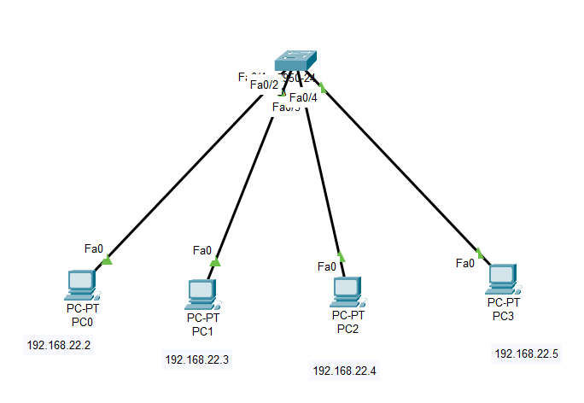

**五、参数列表**

|  |  |  |  |
| --- | --- | --- | --- |
| PC信息 (子网掩码均为255.255.255.0) | | | |
| 主机名 | IP地址 | 缺省网关 | 所属网段 |
| PC0 | 192.168.22.2 | 192.168.22.1 | 192.168.22.0 |
| PC1 | 192.168.22.3 | 192.168.22.1 | 192.168.22.0 |
| PC2 | 192.168.22.4 | 192.168.22.1 | 192.168.22.0 |
| PC3 | 192.168.22.5 | 192.168.22.1 | 192.168.22.0 |

**六、实验步骤**

**步骤1：**设计一个局域网，并按照所设计的拓扑图进行连接。注意接口的选择以及连线所使用的线缆类型。

**步骤2：**按照参数配置表完成局域网中各主机，接口等的配置

步骤2.1：主机的配置。

步骤2.1.1：主机PC1的配置。

步骤2.1.2：按照配置PC1的方式对其它主机进行配置

步骤2.2：这里交换机具有2层交换功能，不需要配置。

**步骤3：**连通性测试和包传输路径跟踪测试。

步骤3.1：以PC0到PC1的连通性测试为例。单击拓扑图中的PC0图标。在弹出的配置界面中，选择Desktop标签，选择Command Prompt，键入ping 命令。

步骤3.2：包传输路径跟踪测试。

步骤3.2.1：当ICMP包传输到Switch 0时，可以单击Event List中右侧的Info框在弹出的PDU 信息界面中就可以查看包在Switch 0上的处理过程，也可以直接单击工作区中处于Switch 0上的包进入PDU 信息界面。

步骤3.2.3：选择Inbound PDU Details标签，便可查看进入Switch0数据报细节。在Ethernet II中可以看到以太网帧的源MAC地址和目的MAC地址；在IP中可以看到源IP地址和目的IP地址。

**七、实验结论及分析**

本次实验我能够利用交换机，PC来构建一个局域网，并完成局域网内的各个PC的配置。在进行连通性测试时，各PC端发送的包都能全部被目标PC接收，丢包率0%，在传输路径跟踪测试时，只选择ICMP数据显示，能够看到包的整个传输过程，完成实验要求。总的来说，本次实验收获很大。

实验四 交换机配置方式及基本命令的熟悉

**一、实验目的**

1、通过对交换机设备的几种配置手段、配置模式和基本配置命令的认识，获得交换机的基本使用能力。

**二、实验内容**

实验背景：

交换机可以通过通过命令行界面（CLI），或者在交换机配置了IP地址后通过Telnet远程登录等方式来进行配置。另外，交换机除了可以通过Console端口与计算机直接连接外，还可以通过交换机的普通端口进行连接。

实验内容：

1、认识交换机的配置方式。

2、按照给出的参考拓扑图构建逻辑拓扑图。

3、按照给出的配置参数表配置各个设备。

4、练习交换机的一些基本命令。

**三、实验要求**

1、熟练掌握配置命令配置方法

2、能使用命令对交换机进行配置

**四、拓扑结构**

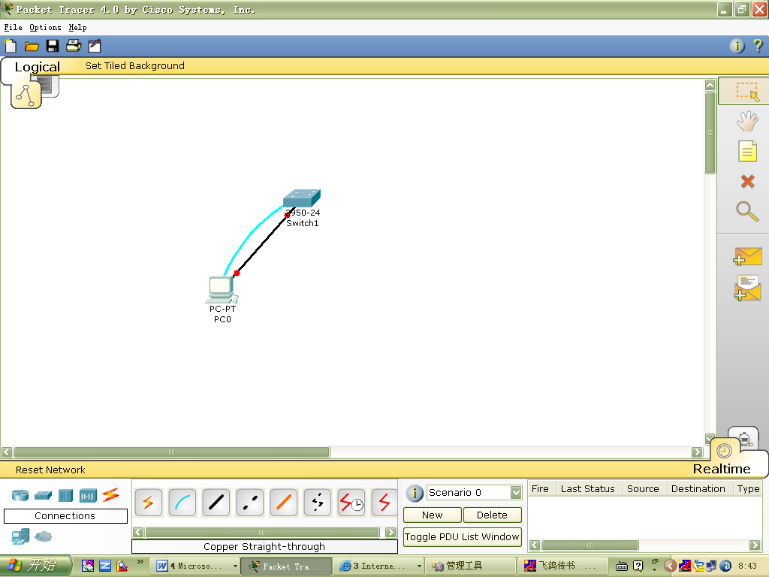

**五、参数列表**

交换机名字：SWI

进入特权状态的密码：catalyst

Fas0/1端口配置参数

端口：全双工

速率：100bps

端口状态：开

**六、实验步骤**

步骤1：按照拓扑结构将PC机与交换机连接好，双击PC机选择进入Desktop->terminal中,可以对交换机参数进行配置，然后进入命令行配置界面。使用show version命令来查看一下交换机的版本信息。

步骤2：进入特权命令状态enable；使用show history查看前面所输入的命令；使用show interface 端口号来查看端口信息；使用disable退出特权命令状态。

步骤3：从特权模式进入全局设置状态configure terminal，将交换机的名字改为SWI。

步骤4：设置进入特权状态的密码为catalyst，此密文在设置以后不会以明文方式显示。

步骤5：从全局配置模式进入Fas0/1端口配置模式，对端口进行配置: 使用duplex full命令将端口设置为全双工模式，使用speed 100将其速率设为100bps，使用no shutdown将端口状态设置为开。

步骤6 使用copy running-config startup-config将配置从running-config保存到startup-config中，并使用show running-config，show startup-config查看其中的内容是否一致。

**七、实验结论及分析**

本次实验成功配置交换机，按照参数列表对更改了交换机的配置，并对配置命令，配置方法熟练掌握，达成实验目标，完成实验。

实验五 VLAN构建与配置

一、实验目的

1、通过该实验理解VLAN的基本概念，掌握在二层交换机上创建VLAN的方法。

**二、实验内容**

实验背景：

虚拟局域网VLAN是一组逻辑上的设备和用户，这些设备和用户并不受物理网段的限制，可以根据功能、部门及应用等因素将它们组织起来，相互之间的通信就好像它们在同一个网段中一样，由此得名虚拟局域网。一个VLAN就是一个广播域，VLAN之间的通信是通过第3层的路由器来完成的。与传统的局域网技术相比较，VLAN技术更加灵活，它具有减少网络设备的移动、添加和修改的管理开销、可以控制广播活动、提高网络的安全性等优点。

实验内容：

1、按照给出的参考拓扑图构建逻辑拓扑图。

2、按照给出的配置参数表配置各个设备。

3、在二层交换机上构建VLAN。

4、测试同一VLAN中的连通性。

5、利用三层路由器实现VLAN间通信。

**三、实验要求**

1、能够在二层交换机上配置VLAN，并测试同意VLAN中的连通性。

2、利用三层路由器实现VLAN间通信。

**四、拓扑结构**

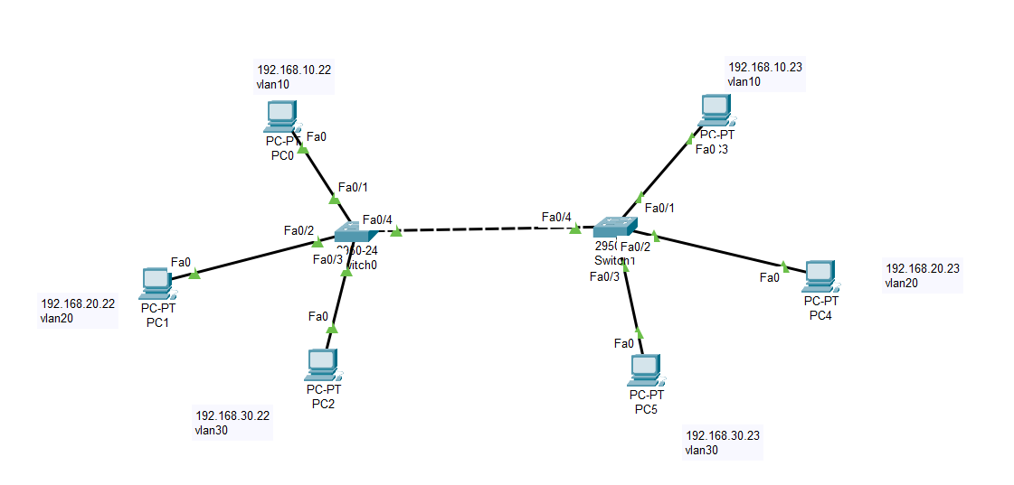

**五、参数列表**

|  |  |  |  |  |  |  |  |
| --- | --- | --- | --- | --- | --- | --- | --- |
| 交换机信息 | | | | | | | |
| 交换机名称 | | 类型 | | 接口 | | 所属VLAN | |
| Switch 0 | | 2950-24 | | Fa0/1 | | Vlan 10 | |
| F a0/2 | | Vlan 20 | |
| Fa0/3 | | Vlan 30 | |
| Fa0/4 | | 中继端口 | |
| Switch 1 | | 2950-24 | | Fa0/1 | | Vlan 10 | |
| Fa0/2 | | Vlan 20 | |
| Fa0/3 | | Vlan 30 | |
| Fa0/4 | | 中继端口 | |
| PCS信息 (子网掩码均为 255.255.255.0) | | | | | | | |
| 主机名 | IP 地址 | | 缺省网关 | | 所属网段 | | 与Switch相连端口 |
| PC0 | 192.168.10.22 | | 192.168.10.1 | | 192.168.10.0 | | Switch0 Fa0/1 |
| PC1 | 192.168.20.22 | | 192.168.20.1 | | 192.168.20.0 | | Switch0 Fa0/2 |
| PC2 | 192.168.30.22 | | 192.168.30.1 | | 192.168.30.0 | | Switch0 Fa0/3 |
| PC3 | 192.168.10.23 | | 192.168.10.1 | | 192.168.10.0 | | Switch1 Fa0/1 |
| PC4 | 192.168.20.23 | | 192.168.20.1 | | 192.168.20.0 | | Switch1 Fa0/2 |
| PC5 | 192.168.30.23 | | 192.168.30.1 | | 192.168.30.0 | | Switch1 Fa0/3 |

**六、实验步骤**

步骤1：参考附录中PackeTracer的使用方法，按照拓扑图构建逻辑拓扑图。并按照参数配置表配置各个设备。

步骤2：在交换机Switch0上创建三个vlan并分别命名（v10,v20,v30）。

步骤2.1：创建Vlan 10并命名为v10。

步骤2.2：创建Vlan 20并命名为v20。

步骤2.3：创建Vlan 30并命名为v30。

步骤3：把端口划分到VLAN中去。

步骤3.1：将0/1端口划分到 Vlan 10。

步骤3.2：将0/2端口划分到 Vlan 20。

步骤3.3：将0/3端口划分到 Vlan 30。

步骤4：验证已创建的VLAN。

步骤5：按例给出交换机Switch B的配置。

步骤6：设置交换机Switch 0上与Switch 1相连的端口（Fa0/4）。

步骤6.1：对交换机Switch 0的Fa0/4进行配置。

步骤6.2：对交换机Switch 1的Fa0/4进行配置。

步骤7：验证PC0和PC3，PC1和PC4，PC2和PC5能相互通信，而PC0和PC4，PC5不能相互通信。

步骤8：交换机上数据报的传输跟踪。

**七、实验结论及分析**

本次实验进行VLAN的构建和配置，并对虚拟局域网进行连通性的测试，实验表明同一Vlan中的主机可以相互通信，不同Vlan之间的主机不能进行通信，验证结果与事实一致。在进行数据报跟踪时，可以清晰的看到二层交换机的工作过程，对通信理解更加透彻。实验成功。

实验五 二层交换机+路由器实现VLAN间通信（进阶实验）

一、实验目的

1、进一步理解VLAN概念，掌握解决VLAN间通信的方法。

**二、实验内容**

实验背景：

在实验五的初级实验案例中，若各个部门之间也需要通信，就需要配置Vlan间通信。

实验内容：

1、按照给出的参考拓扑图构建逻辑拓扑图。

2、按照给出的配置参数表配置各个设备。

3、在路由器上创建子接口，选择VLAN包封装格式，并激活路由选择协议。

4、在交换机中创建VLAN，向VLAN中添加交换机端口，配置Trunk端口。

5、测试VLAN间相互通信。

**三、实验要求**

1、能够在二层交换机上配置VLAN，并测试同意VLAN中的连通性。

2、利用三层路由器实现VLAN间通信。

**四、拓扑结构**

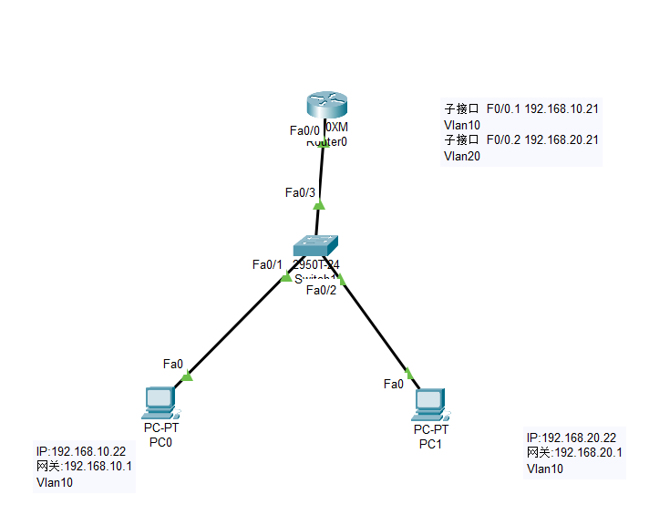

**五、参数列表**

|  |  |  |  |  |  |  |  |
| --- | --- | --- | --- | --- | --- | --- | --- |
| 交换机信息 | | | | | | | |
| 交换机名称 | 类型 | | | 接口 | | 所属VLAN | |
| Switch 1 | 2950T-24 | | | Fa0/1 | | Vlan 10 | |
| F a0/2 | | Vlan 20 | |
| Fa0/3 | | 中继端口 | |
| PCS信息 (子网掩码均为 255.255.255.0) | | | | | | | |
| 主机名 | | IP 地址 | 缺省网关 | | 所属网段 | | 与Switch相连端口 |
| PC0 | | 192.168.10.22 | 192.168.10.1 | | 192.168.10.0 | | Switch1 Fa0/1 |
| PC1 | | 192.168.20.22 | 192.168.20.1 | | 192.168.20.0 | | Switch1 Fa0/2 |
| 路由器信息 | | | | | | | |
| 路由器名称 | | 类型 | 子接口 | | IP地址 | | 所属VLAN |
| Router 0 | | 2620XM | Fa0/0.1 | | 192.168.10.21 | | Vlan 10 |
| Fa0/0.2 | | 192.168.20.21 | | Vlan 20 |

**六、实验步骤**

步骤1：参考附录中PackeTracer的使用方法，按照拓扑图构建逻辑拓扑图。并按照参数配置表配置各个设备。

步骤2：在2950上创建vlan10，20。

步骤3：把交换机端口分配给vlan 。（Fa0/1划给vlan10，Fa0/2划给vlan20）。

步骤4：在Fa0/24端口设置Trunk。

步骤5：配置路由器子接口。

步骤6：测试PC0到PC1的连通性。

**七、实验结论及分析**

本次实验进行二层交换机+路由器实现VLAN间通信，并进行两个不同局域网的主机的连通性的测试，实验表明不同Vlan中的主机可以配置后也可以相互通信，验证结果与事实一致。进一步加深了对Vlan的理解，掌握了vlan通信办法。实验成功。

实验六 多网段网络组建与静态路由配置

一、实验目的

1、通过设计有两个路由器的网络及静态路由的配置理解静态路由原理。

**二、实验内容**

实验背景：

静态路由是指由网络管理员手工给出的路由信息，建立路由表。静态路由适合在规模较小、不经常改变的网络。当网络的拓扑结构或链路的状态发生变化时，网络管理员需要手工去修改路由表中相关的静态路由信息。静态路由一般适用于比较简单的网络环境，在这样的环境中，网络管理员易于清楚地了解网络的拓扑结构，便于设置正确的路由信息。静态路由选择有不需要动态路由选择协议，减少了路由器的计算和带宽开销、在小型互连网络上易配置、可以控制路由选择等优点。

实验内容：

1、按照给出的参考拓扑图构建逻辑拓扑图。

2、按照给出的配置参数表配置各个设备。

3、练习静态路由的配置。

4、完成连通性测试和包传输路径跟踪测试。

**三、实验要求**

1、能够在静态路由上进行配置。

2、在静态路由上进行连通性测试和包传输路径跟踪测试。

**四、拓扑结构**

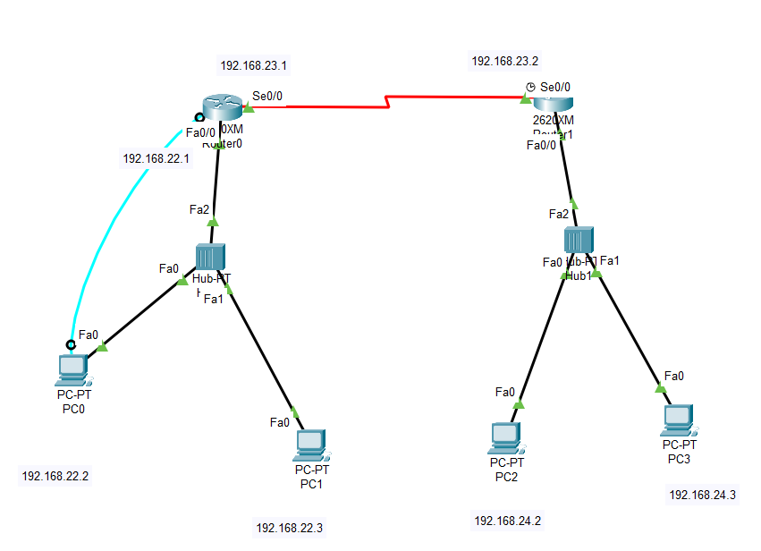

**五、参数列表**

|  |  |  |  |  |  |  |
| --- | --- | --- | --- | --- | --- | --- |
| 路由器信息(子网掩码均为255.255.255.0) | | | | | | |
| 路由器名称 | | 类型 | IP地址 | | 时钟频率 | |
| Router 0 | | 2620XM | Fa0/0: 192.168.22.1  S0/0: 192.168.23.1 | | 56000 | |
| Router 1 | | 2620XM | Fa0/0: 192.168.24.1  S0/0: 192.168.23.2 | |  | |
| PC信息(子网掩码均为 255.255.255.0) | | | | | | |
| 主机名 | | IP 地址 | | 缺省网关 | | 所属网段 |
| PC0 | | 192.168.22.2 | | 192.168.22.1 | | 192.168.22.0 |
| PC1 | | 192.168.22.3 | | 192.168.22.1 | | 192.168.22.0 |
| PC2 | | 192.168.23.2 | | 192.168.23.1 | | 192.168.23.0 |
| PC3 | | 192.168.23.3 | | 192.168.23.1 | | 192.168.23.0 |
| Hub信息 | | | | | | |
| Hub名称 | 类型 | | 所属网段 | | | |
| Hub 0 | Hub-PT | | 192.168.21.0 | | | |
| Hub 1 | Hub-PT | | 192.168.23.0 | | | |

**六、实验步骤**

步骤1：参考附录中PackeTracer的使用方法，按照拓扑图构建逻辑拓扑图。并按照参数配置表配置各个设备。

步骤1.1：Router 0的配置。

步骤1.1.1：配置以太网端口。

步骤1.1.2：配置串行端口。

步骤1.2：PC0和PC1的配置。

步骤1.3：对Router 1进行相同的配置。

步骤2：配置静态路由。

步骤2.1：配置静态路由0。

步骤2.1.1：登陆到路由器Router a 的CLI。

步骤2.1.2：进入全局模式，键入命令：Ra (config) # ip route 192.168.23.0 255.255.255.0 192.168.22.2。

步骤2.1.3：检查配置的路由信息是否在路由表中。用show ip route命令。

步骤2.1.4：在特权配置模式下输入：Ra # copy running-config startup-config.

步骤2.2：对Router1进行相同的配置。

步骤3：连通性和包传输路径的跟踪测试；

步骤3.1：连通性测试。

步骤3.1.1：主机间连通性测试。

步骤3.1.2 按例完成其他主机间连通性测试。

步骤3.1.3 路由器间连通性测试。

步骤3.2 包传输路径跟踪测试。

**七、实验结论及分析**

本次实验进行多网段的组建与静态路由的配置，并进行不同网络主机的连通性的测试，实验表明PC0与PC2可以通信，验证结果与事实一致。进一步加深了对静态路由原理的理解，掌握了静态路由配置的办法。实验成功。

实验六 多网段网络组建与静态路由配置

1. **实验目的**

通过设计有两个路由器的网络及静态路由的配置理解静态路由原理。

1. **实验任务**

1、按照给出的参考拓扑图构建逻辑拓扑图。

2、按照给出的配置参数表配置各个设备。

3、练习静态路由的配置。

4、完成连通性测试和包传输路径跟踪测试。

1. **实验拓扑**

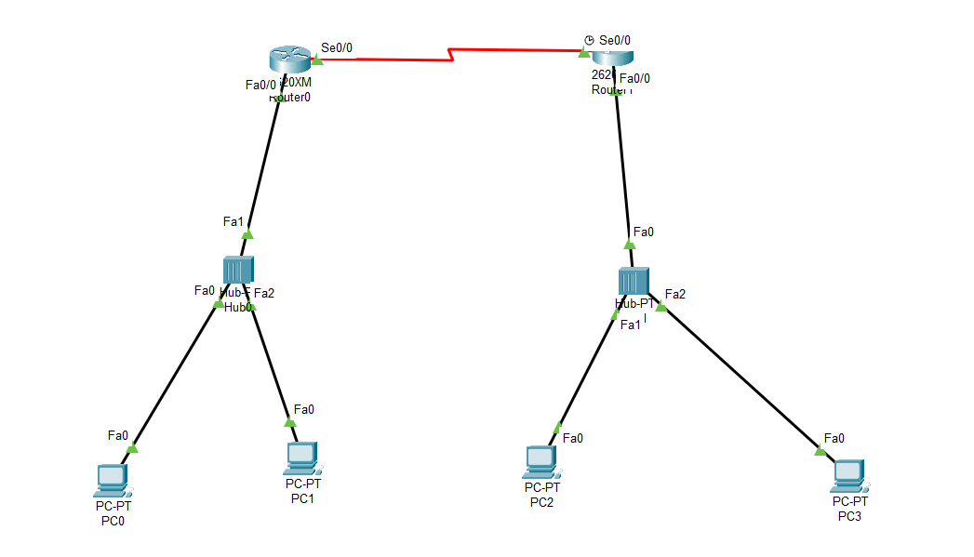

图6.1 参考拓扑图

1. **参数设置**

表6.1 配置参数表

|  |  |  |  |  |  |  |
| --- | --- | --- | --- | --- | --- | --- |
| 路由器信息(子网掩码均为255.255.255.0) | | | | | | |
| 路由器名称 | | 类型 | IP地址 | | 时钟频率 | |
| Router a | | 2620XM | Fa0/0: 192.168.1.1  S0/0: 192.168.2.1 | | 56000 | |
| Router b | | 2620XM | Fa0/0: 192.168.3.1  S0/0: 192.168.2.2 | |  | |
| PC信息(子网掩码均为 255.255.255.0) | | | | | | |
| 主机名 | | IP 地址 | | 缺省网关 | | 所属网段 |
| PC0 | | 192.168.1.2 | | 192.168.1.1 | | 192.168.1.0 |
| PC1 | | 192.168.1.3 | | 192.168.1.1 | | 192.168.1.0 |
| PC2 | | 192.168.3.2 | | 192.168.3.1 | | 192.168.3.0 |
| PC3 | | 192.168.3.3 | | 192.168.3.1 | | 192.168.3.0 |
| Hub信息 | | | | | | |
| Hub名称 | 类型 | | 所属网段 | | | |
| Hub 0 | Hub-PT | | 192.168.1.0 | | | |
| Hub 1 | Hub-PT | | 192.168.3.0 | | | |

1. **实验过程**

**步骤1**  参考附录中PackeTracer4.0的使用方法，按照图6.1参考拓扑图将设备连接起来，并按照表6.1参数配置表配置各个设备。

1. Router a的配置

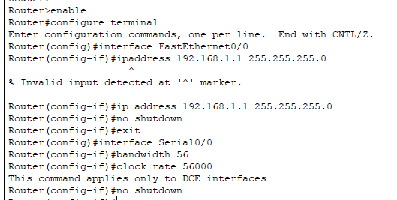

1. 192.168.1.0网络中PC0和PC1的配置。

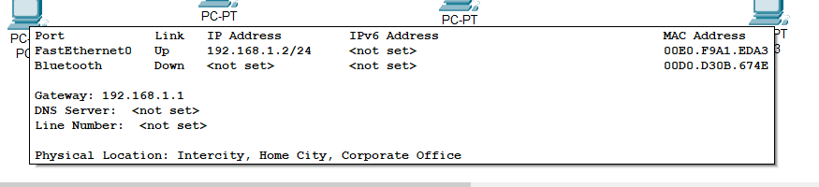

**步骤2**  配置静态路由。

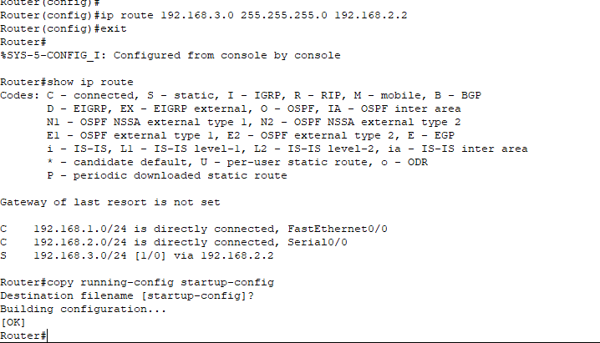

**步骤3**连通性和包传输路径的跟踪测试；

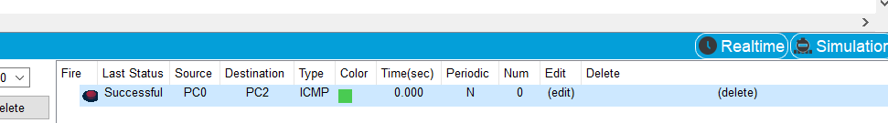

1. **实验思考**
2. 路由选择表获取信息的方式有两种：以静态路由表项的方式手工输入和通过动态路由选择协议自动获取信息。静态路由和动态路由的优先级别那个高，是绝对的吗？那么优先级是由什么来决定的呢？

答：不是绝对的。决定使用哪种路由方式由路由优先级决定，不同协议的路由优先级不同，不同厂商定义的路由优先级也不同。

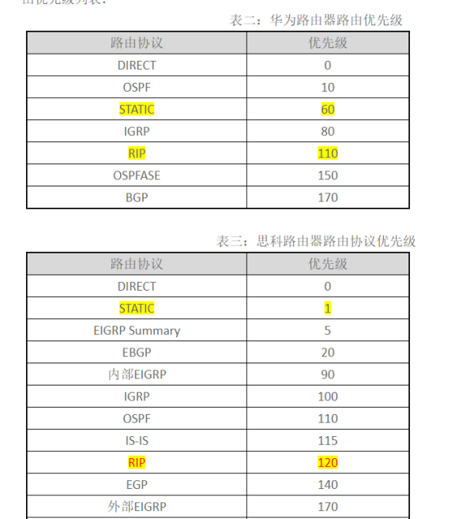

1. 静态路由的管理距离是多少？ 管理距离有何作用？

答：管理距离有就是题目一中的路由优先级，不同厂商定义的管理距离不同，用于表示路由可能通过多种协议获取的相同路由，而路由器选取管理距离小的加入路由表。

1. 为何有时需要配置默认路由？ 默认路由的作用是什么？

答：路由器找不到路由路径时，就可以使用默认路由来转发信息，如果没有默认路由，那么那个包就会被抛弃。

1. **实验总结**

本次实验为路由器添加了静态路由，实现了通过静态路由实现网络间的通信，了解了配置静态路由的方法。实验过程中对于一些语句意识不是明白，例如copy running-config startup-config，百度后了解到是为了把当前设备的运行配置保存到flash上去，以便下一次重启后系统能够还原到当前配置。

实验七、多网段网络组建与动态路由配置

**一、实验目的**

1、理解RIP动态路由原理。

2、练习动态路由配置。

3、掌握对路由器有关状态获取和分析的方法。

**二、实验任务**

1、按照拓扑构建一个小型局域网。

2、配置PC机的IP地址及网关。

3、配置路由器的各个接口、RIP路由协议。

4、完成连通性和包传输路径基本测试。

**三、实验拓扑**

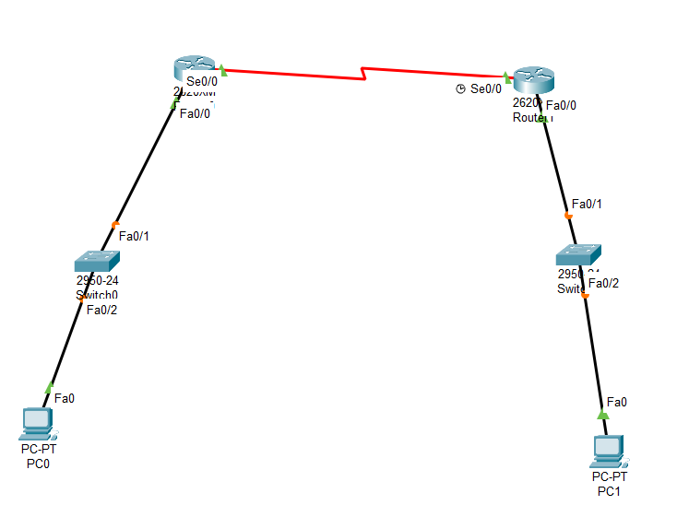

图7.1实验的拓扑图

**四、实验配置**

表7.1参数配置表

|  |  |  |  |  |  |
| --- | --- | --- | --- | --- | --- |
| 路由器信息（子网掩码均为255.255.255.0） | | | | | |
| 主机名 | 类型 | | IP地址 | RIP路由网络 | 时钟频率 |
| Router1 | 2620XM | | Fa0/0:192.168.1.1  Ser0/0：192.168.2.1 | 192.168.1.0  192.168.2.0 | 56000 |
| Router2 | 2620XM | | Fa0/0:192.168.3.1  Ser0/0:192.168.2.2 | 192.168.2.0  192.168. 3.0 |  |
| PC信息（子网掩码均为255.255.255.0） | | | | | |
| 主机名 | | | IP地址 | 默认网关 | |
| PC0 | | | 192.168.1.2 | 192.168.1.1 | |
| PC1 | | | 192.168.3.3 | 192.168.3.1 | |
| 交换机和HUB信息 | | | | | |
| 主机名 | | 类型 | | | |
| Hub 0 | | Hub-PT | | | |
| Switch 0 | | 2950-24 | | | |

**五、实验过程**

**步骤1** 对路由器进行配置。

**步骤1.1**先进入全局配置模式，执行命令“earase startup-config” ,清除缓存的配置文件。

**步骤1.2**接下来进入接口配置模式对路由器的接口进行配置，包括IP地址，开启接口，对DCE进行时钟设置。

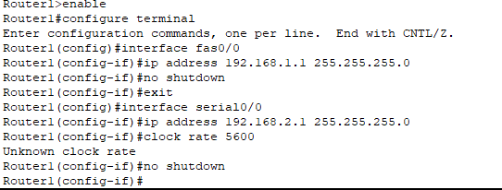

**步骤2** 对各主机按以上拓扑所规定的IP地址子网掩码以及缺省网关进行配置。

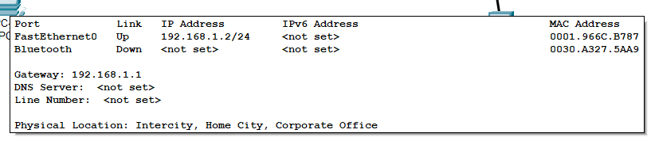

**Ping测试**



**步骤3**路由器的全局模式使用“router rip”进入路由器配置，对各路由器使用“network 端口所在的网络地址”进行RIP路由协议配置，。使用命令返回到全局模式。

**步骤3.1**对Router1进行RIP路由配置。

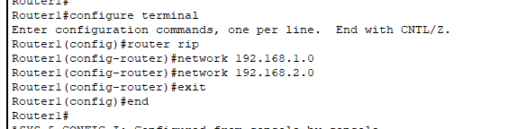

**步骤3.2**对Router2进行RIP路由配置。

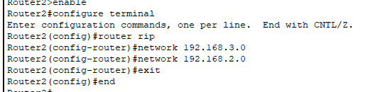

**步骤3.3**使用“copy running-config startup-config”将配置从running-config保存到startup-config。

Ping测试



**步骤4** 检查路由器的基本配置。

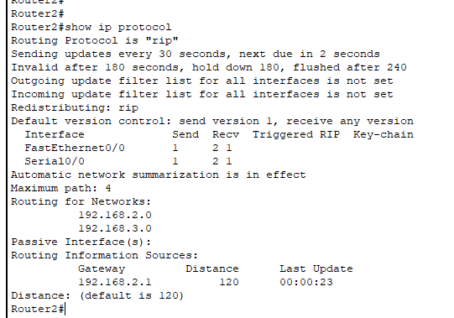

**步骤5**观察RIP路由的更新。

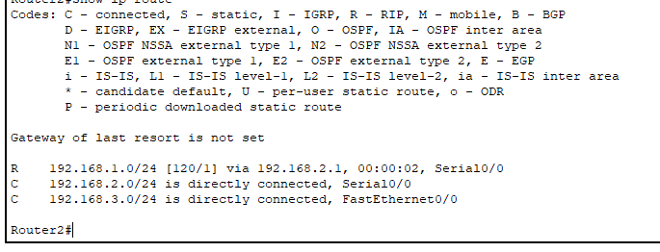

**六、实验思考**

1、在步骤2中主机PC0到主机PC1能ping通吗？在步骤3中呢？为什么？

答：步骤2中不能ping通，步骤3中可以ping通，因为在步骤2，未设置动态路由协议，路由表中没有PC1所在网络的地址，且路由器1未设置默认路由，该表将被丢弃。在步骤3，设置里动态路由协议，路由表中有目的网络的地址，可以ping通。

2、动态路由如何与静态路由结合使用？

答：动态路由可以和静态路由同时使用，根据厂商定义的管理距离，动态路由和静态路由有着不同的优先级。在Csico中静态路由的等级更高，可以使用静态路由规定发送的包，走静态路由规定的路线，不会随着动态路由的变化而变化，静态路由一般用于简单网络。

3、练习使用本实验中提到的所有debug命令，观察其输出结果有什么异同？

答：debug ip rip命令显示了发送和接收到的RIP路由选择更新.

感觉debug ip rip events命令与debug ip rip命令一样，debug ip rip trigger、debug ip rip database无法实现。

4、使用debug命令如何排错？

答：在实际工作中，为了确定事件、数据包是否工作正常或者某个策略是否有效，往往可以通过这个debug命令来查看交换器等网络设备的进程运转情况。但在一个繁忙网络中的实时调试将严重减慢网速，

**七、实验总结**

本次实验实现起来比较简单，只要利用router rip命令设置直连网络即可，但是各种动态路由协议的内部原理和实现方法学习起来是个难点，而且对于复杂网络在利用debug命令排错时比较复杂。通过对于rip协议的发包过程对于rip协议有了更好的理解。

实验八 网络访问控制与基本包过滤配置

1. **实验目的**

通过本实验理解基于IP源地址的包过滤原理和应用方法。掌握标准访问控制列表的设计、配置和测试。

1. **实验任务**

1、参照拓扑图建立网络拓扑。

2、配置路由器和PC，确保网络拓扑的连通性。

3、配置标准访问控制列表满足应用需求。

1. **实验拓扑**

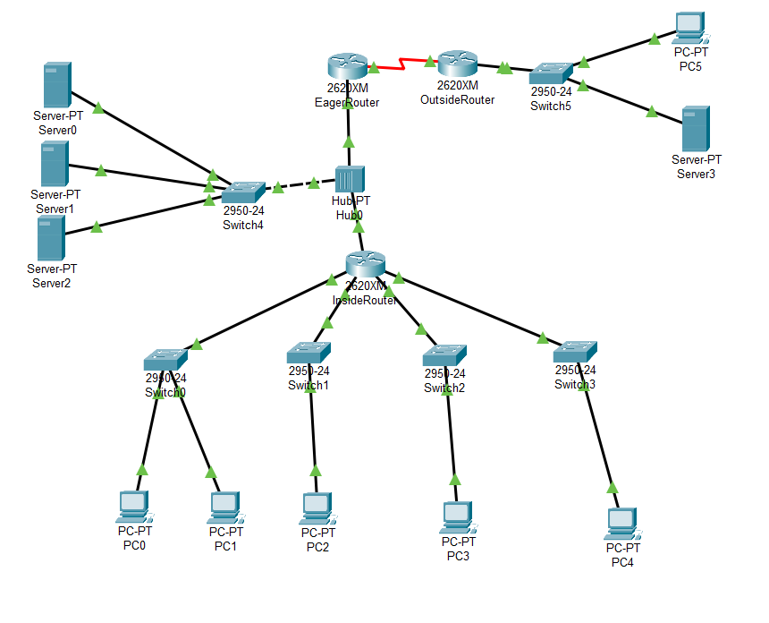

图8.1 实验拓扑

**四、参数配置**

1. 表8.1 实验配置参数

|  |  |  |  |  |  |  |  |  |  |  |
| --- | --- | --- | --- | --- | --- | --- | --- | --- | --- | --- |
| 路由器配置信息（子网掩码均为255.255.255.0） | | | | | | | | | | |
| 主机名 | 类型 | | | IP 地址 | | | RIP路由网络 | | | 时钟频率 |
| InsideRouter | 2620XM | | | Fa0/0: 192.168.1.2  Eth1/0: 192.168.2.1  Eth1/1: 192.168.3.1  Eth1/2: 192.168.4.1  Eth1/3: 192.168.5.1 | | | 192.168.1.0  192.168.2.0  192.168.3.0  192.168.4.0  192.168.5.0 | | |  |
| EageRouter | 2620XM | | | Fa0/0: 192.168.1.1  Ser0/0: 218.58.59.91 | | | 192.168.1.0  218.58.59.0 | | |  |
| OutsideRouter | 2620XM | | | Fa0/0: 218.58.100.1  Ser0/0: 218.58.59.90 | | | 218.58.59.0  218.58.100.0 | | | 9600 |
| PC和Server配置信息（子网掩码均为255.255.255.0） | | | | | | | | | | |
| 主机名 | | | IP 地址 | | | 默认网关 | | | 所属网段 | |
| PC0 | | | 192.168.2.2 | | | 192.168.2.1 | | | 192.168.2.0 | |
| PC1 | | | 192.168.2.3 | | | 192.168.2.1 | | | 192.168.2.0 | |
| PC2 | | | 192.168.3.2 | | | 192.168.3.1 | | | 192.168.3.0 | |
| PC3 | | | 192.168.4.2 | | | 192.168.4.1 | | | 192.168.4.0 | |
| PC4 | | | 192.168.5.2 | | | 192.168.5.1 | | | 192.168.5.0 | |
| PC5 | | | 218.58.100.2 | | | 218.58.100.1 | | | 218.58.100.0 | |
| WWW | | | 192.168.1.3 | | | 192.168.1.1 | | | 192.168.1.0 | |
| FTP | | | 192.168.1.4 | | | 192.168.1.1 | | | 192.168.1.0 | |
| SMTP | | | 192.168.1.5 | | | 192.168.1.1 | | | 192.168.1.0 | |
| Outside WWW | | | 218.58.100.3 | | | 218.58.100.1 | | | 218.58.100.0 | |
| 交换机和Hub配置信息 | | | | | | | | | | |
| 主机名 | | 类型 | | | 所属网段 | | | 备注 | | |
| Manage | | 2950-24 | | | 192.168.2.0 | | | 所属校园网管理网段 | | |
| Administration | | 2950-24 | | | 192.168.3.0 | | | 所属校园网行政网段 | | |
| Teach | | 2950-24 | | | 192.168.4.0 | | | 所属校园网教学网段 | | |
| Student | | 2950-24 | | | 192.168.5.0 | | | 所属校园网宿舍网段 | | |
| Server Area | | 2950-24 | | | 192.168.1.0 | | | DMZ区 | | |
| Outside | | 2950-24 | | | 218.58.100.0 | | | 所属校外网 | | |
| Hub 0 | | Hub-PT | | | Hub-PT | | |  | | |

1. **实验过程**

**步骤1** 建立网络拓扑并确保其连通性



**步骤2** 配置标准访问控制列表满足应用需求

**步骤2.1.**

我们在InsideRouter上创建标准访问控制列表access –list 1，将其应用到InsideRouter 的Eth1/1端口上。

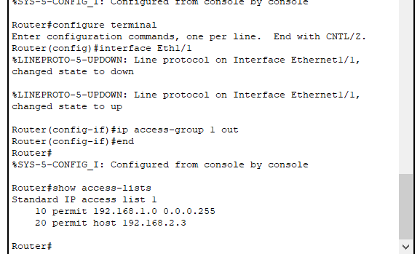

**步骤2.2**显示信息表明访问控制列表已建立，接下来我们进行测试。

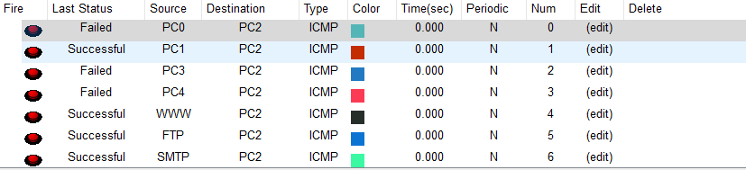

**六、实验思考**

1、标准访问控制列表依据什么实现访问控制的，有什么样的优点和不足？

答：标准访问列表是基于源地址，允许和拒绝完整的*TCP/IP*协议。

优点: **可以减少网络的流量和保护网络的安全性**

**缺点：限制仅能基于原地址**

2、标准访问控制列表的配置一般包括哪几步？

**1）建立表**  
Router(config)#access-list 列表号 permit （允许） host（单个IP） 192.168.1.2  
(1-99） deny （拒绝）  
**2）进入接口调用表**  
Router(config)#int e1/0  
Router(config-if)#ip access-group 1 out

3、标准访问控制列表有什么样的应用原则？

1) ACl的执行具有顺序性，从上往下依次去执行检查，条件一旦满足，检查立即停止

2) 每个ACL在检查列表的最下方都有一个隐藏的检查语句，叫“拒绝所有”(deny any)

3) 具有特殊条件的语句应该放在ACL的最前边；范围小的放最前(最上边)

**七、实验总结**

本次实验配置起来比较麻烦，设备比较多，容易遗漏低于某些方面的配置，在配置完成后，我在测试WWW服务器与PC-2的联通性时，发现失败，本以为是访问控制列表配置错误，最后发现在对于InsideRouter配置动态路由时少添加了一个网络。其他方面根据实验指导书结合自己动手实践都得到了比较深入的理解，发现标准访问控制列表的局限性，既仅能限制原地址而不能限制目的地址。

实验九、网络访问控制与扩展包过滤配置

**一、实验目的**

1. 通过本实验理解基于IP地址、协议和端口的包过滤原理和应用方法；

2. 掌握扩展访问控制列表的设计、配置和测试。

**二、实验任务**

在实验八的基础上，配置扩展访问控制列表满足应用需求。

**三、实验拓扑**

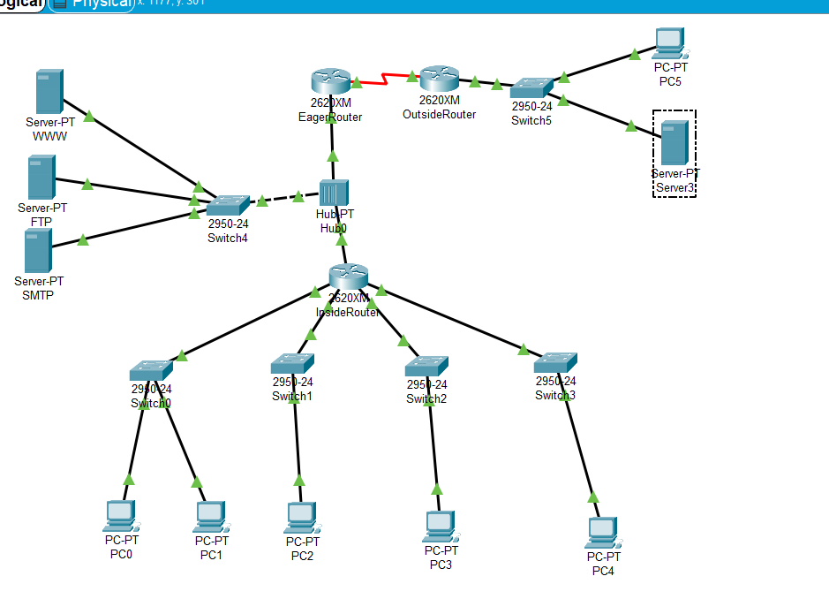

图9.1 实验拓扑

**四、参数配置**

表9.1 实验配置参数

|  |  |  |  |  |  |  |  |  |  |  |
| --- | --- | --- | --- | --- | --- | --- | --- | --- | --- | --- |
| 路由器配置信息（子网掩码均为255.255.255.0） | | | | | | | | | | |
| 主机名 | 类型 | | | IP 地址 | | | RIP路由网络 | | | 时钟频率 |
| InsideRouter | 2620XM | | | Fa0/0: 192.168.1.2  Eth1/0: 192.168.2.1  Eth1/1: 192.168.3.1  Eth1/2: 192.168.4.1  Eth1/3: 192.168.5.1 | | | 192.168.1.0  192.168.2.0  192.168.3.0  192.168.4.0  192.168.5.0 | | |  |
| EageRouter | 2620XM | | | Fa0/0: 192.168.1.1  Ser0/0: 218.58.59.91 | | | 192.168.1.0  218.58.59.0 | | |  |
| OutsideRouter | 2620XM | | | Fa0/0: 218.58.100.1  Ser0/0: 218.58.59.90 | | | 218.58.59.0  218.58.100.0 | | | 9600 |
| PC和Server配置信息（子网掩码均为255.255.255.0） | | | | | | | | | | |
| 主机名 | | | IP 地址 | | | 默认网关 | | | 所属网段 | |
| PC0 | | | 192.168.2.2 | | | 192.168.2.1 | | | 192.168.2.0 | |
| PC1 | | | 192.168.2.3 | | | 192.168.2.1 | | | 192.168.2.0 | |
| PC2 | | | 192.168.3.2 | | | 192.168.3.1 | | | 192.168.3.0 | |
| PC3 | | | 192.168.4.2 | | | 192.168.4.1 | | | 192.168.4.0 | |
| PC4 | | | 192.168.5.2 | | | 192.168.5.1 | | | 192.168.5.0 | |
| PC5 | | | 218.58.100.2 | | | 218.58.100.1 | | | 218.58.100.0 | |
| WWW | | | 192.168.1.3 | | | 192.168.1.1 | | | 192.168.1.0 | |
| FTP | | | 192.168.1.4 | | | 192.168.1.1 | | | 192.168.1.0 | |
| SMTP | | | 192.168.1.5 | | | 192.168.1.1 | | | 192.168.1.0 | |
| Outside WWW | | | 218.58.100.3 | | | 218.58.100.1 | | | 218.58.100.0 | |
| 交换机和Hub配置信息 | | | | | | | | | | |
| 主机名 | | 类型 | | | 所属网段 | | | 备注 | | |
| Manage | | 2950-24 | | | 192.168.2.0 | | | 所属校园网管理网段 | | |
| Administration | | 2950-24 | | | 192.168.3.0 | | | 所属校园网行政网段 | | |
| Teach | | 2950-24 | | | 192.168.4.0 | | | 所属校园网教学网段 | | |
| Student | | 2950-24 | | | 192.168.5.0 | | | 所属校园网宿舍网段 | | |
| Server Area | | 2950-24 | | | 192.168.1.0 | | | DMZ区 | | |
| Outside | | 2950-24 | | | 218.58.100.0 | | | 所属校外网 | | |
| Hub 0 | | Hub-PT | | | Hub-PT | | |  | | |

**五、实验过程**

**步骤1**

**步骤1.1**首先我们配置扩展访问控制列表满足禁止宿舍网段访问FTP服务器上的ftp资源的应用需求。我们创建扩展访问控制列表access –list 100，将其应用到InsideRouter 的Fa0/0端口上。

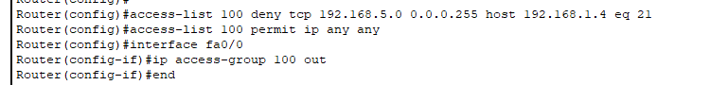

**步骤1.2**下面我们查看一下刚刚建立的访问控制列表

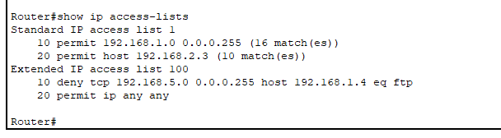

点击“Toggle PDU List Window”使其显示在Workspace的下方，然后添加多个Complex PDU进行测试。

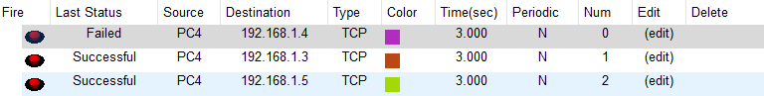

**步骤1.3**实验结果分析

0号PDU Failed状态说明宿舍网段无法访问FTP服务器。

1号PDU Successful状态说明宿舍网段可以访问WWW服务器。

2号PDU Successful状态说明宿舍网段可以访问FTP服务器。

**步骤2**

**步骤2.1**我们创建扩展访问控制列表access –list 101，将其应用到EageRouter 的Fa0/0端口上，以满足其他的应用需求。

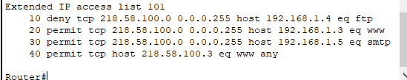

点击“Toggle PDU List Window”使其显示在Workspace的下方，然后添加多个Complex PDU进行测试。

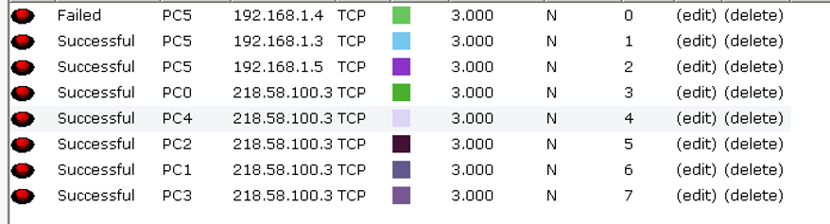

**步骤2.3**实验结果分析

0号PDU 的Failed状态说明外网不能访问内网的FTP服务器。

1号PDU 的Successful状态说明外网能访问内网的WWW服务器。

2号PDU 的Successful状态说明外网能访问内网的SMTP服务器。

3号PDU 的Successful状态说明管理网段能访问外网的Outside WWW服务器。

4号PDU 的Successful状态说明行政网段能访问外网的Outside WWW服务器。

5号PDU 的Successful状态说明教学网段能访问外网的Outside WWW服务器。

6号PDU 的Successful状态说明宿舍网段能访问外网的Outside WWW服务器。

**六、实验思考**

1、思考扩展访问控制列表的进行访问控制的依据有那些？

答：可以根据数据包的源IP、目的IP、源端口、目的端口、协议来定义规则，进行数据包的过滤。

2、有人说在同一个Router上同一个端口的同一个方向上不能绑定多个访问控制列表，在同一个Router上同一个端口的两个不同方向（inside、outside）能分别绑定一个访问控制列表，这个说法对吗？

**答：对。不能在同一个端口的同一个方向上绑定多个访问控制列表可以在一个端口的两个不同方向上分别绑定一个访问控制列表。**

3、扩展访问控制列表的配置一般包括哪几步？

答：配置过滤规则。配置应用端口。

4、扩展访问控制列表有什么样的应用原则？

答：

1)最小特权原则

只给受控对象完成任务所必须的最小的权限。也就是说被控制的总规则是各个规则的交集，只满足部分条件的是不容许通过规则的。

2)最靠近受控对象原则

所有的网络层访问权限控制。也就是说在检查规则时是采用自上而下在ACL中一条条检测的，只要发现符合条件了就立刻转发，而不继续检测下面的ACL语句。

3)默认丢弃原则

在CISCO路由交换设备中默认最后一句为ACL中加入了DENY ANY ANY也就是丢弃所有不符合条件的数据包。这一点要特别注意，虽然我们可以修改这个默认，但未改前一定要引起重视。

**七、实验总结**

本次实验解决了对于一个校园网上的各网段的访问控制，学习了扩展访问控制列表的实现方法及其与标准访问列表的区别，扩展访问列表功能更加强大可以根据数据包的源IP、目的IP、源端口、目的端口、协议来对访问进行控制。

实验十 内外网结构下的网络地址转换（NAT/PAT）

**一、实验目的**

通过本实验理解网络地址转换的原理和技术，掌握扩展NAT/PAT设计、配置和测试。

**二、实验任务**

1、配置静态网络地址转换并完成相应的测试。

2、配置动态网络地址转换并完成相应的测试。

3、配置端口地址转换（PAT）并完成相应的测试。

**三、实验拓扑**

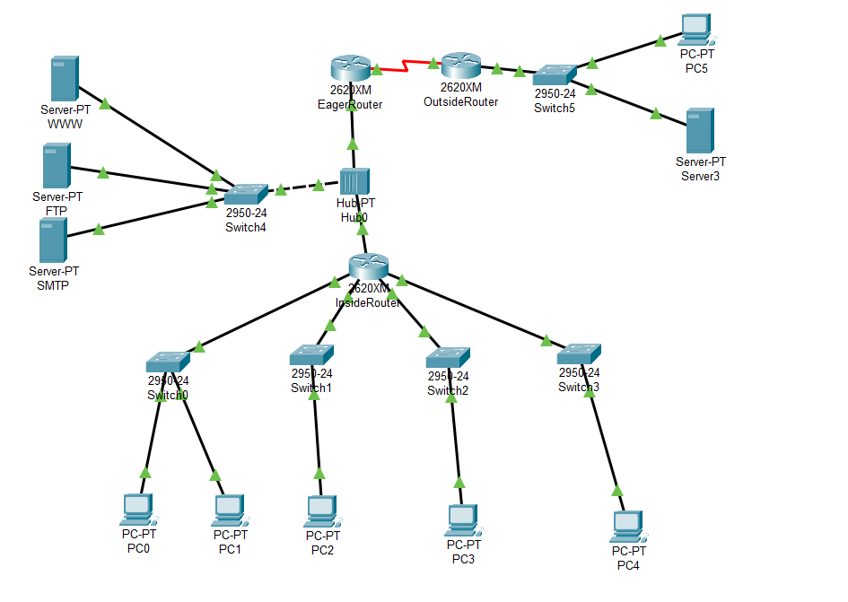

图10.1 实验拓扑

**四、参数配置**

表10.1 实验配置参数

|  |  |  |  |  |  |  |  |  |  |  |  |
| --- | --- | --- | --- | --- | --- | --- | --- | --- | --- | --- | --- |
| 路由器配置信息（子网掩码均为255.255.255.0） | | | | | | | | | | | |
| 主机名 | 类型 | | | IP 地址 | | | RIP路由网络 | | | 时钟频率 |
| InsideRouter | 2620XM | | | Fa0/0: 192.168.1.2  Eth1/0: 192.168.2.1  Eth1/1: 192.168.3.1  Eth1/2: 192.168.4.1  Eth1/3: 192.168.5.1 | | | 192.168.1.0  192.168.2.0  192.168.3.0  192.168.4.0  192.168.5.0 | | |  |
| EageRouter | 2620XM | | | Fa0/0: 192.168.1.1  Ser0/0: 218.58.59.91 | | | 192.168.1.0  218.58.59.0 | | |  |
| OutsideRouter | 2620XM | | | Fa0/0: 218.58.100.1  Ser0/0: 218.58.59.90 | | | 218.58.59.0  218.58.100.0 | | | 9600 |
| PC和Server配置信息（子网掩码均为255.255.255.0） | | | | | | | | | | | |
| 主机名 | | | IP 地址 | | | 默认网关 | | | 所属网段 | | |
| PC0 | | | 192.168.2.2 | | | 192.168.2.1 | | | 192.168.2.0 | | |
| PC1 | | | 192.168.2.3 | | | 192.168.2.1 | | | 192.168.2.0 | | |
| PC2 | | | 192.168.3.2 | | | 192.168.3.1 | | | 192.168.3.0 | | |
| PC3 | | | 192.168.4.2 | | | 192.168.4.1 | | | 192.168.4.0 | | |
| PC4 | | | 192.168.5.2 | | | 192.168.5.1 | | | 192.168.5.0 | | |
| PC5 | | | 218.58.100.2 | | | 218.58.100.1 | | | 218.58.100.0 | | |
| WWW | | | 192.168.1.3 | | | 192.168.1.1 | | | 192.168.1.0 | | |
| FTP | | | 192.168.1.4 | | | 192.168.1.1 | | | 192.168.1.0 | | |
| SMTP | | | 192.168.1.5 | | | 192.168.1.1 | | | 192.168.1.0 | | |
| Outside WWW | | | 218.58.100.3 | | | 218.58.100.1 | | | 218.58.100.0 | | |
| 交换机和Hub配置信息 | | | | | | | | | | | |
| 主机名 | | 类型 | | | 所属网段 | | | 备注 | | |
| Manage | | 2950-24 | | | 192.168.2.0 | | | 所属校园网管理网段 | | |
| Administration | | 2950-24 | | | 192.168.3.0 | | | 所属校园网行政网段 | | |
| Teach | | 2950-24 | | | 192.168.4.0 | | | 所属校园网教学网段 | | |
| Student | | 2950-24 | | | 192.168.5.0 | | | 所属校园网宿舍网段 | | |
| Server Area | | 2950-24 | | | 192.168.1.0 | | | DMZ区 | | |
| Outside | | 2950-24 | | | 218.58.100.0 | | | 所属校外网 | | |
| Hub 0 | | Hub-PT | | | Hub-PT | | |  | | |

**五、实验过程**

**步骤1**

**步骤1.1**我们首先将192.168.1.3 静态转换到218.58.59.93，配置过程如下：

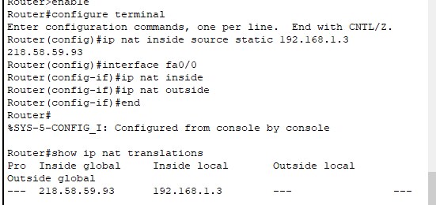

以上显示信息说明配置已建立。

接下来我们进行测试，添加一个由PC5到218.58.59.93的Complex PDU

在Simulation模式下我们跟踪该PDU

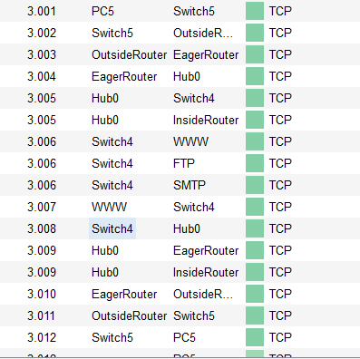



PDU的Successful状态说明外网网段可以访问218.58.59.93上的HTTP资源。

**步骤1.3**实验结果分析

我们在Logical视图中单击EageRouter上的PDU，调出PDU Information对话框，在OSI Model选项卡中我们可以清楚的看到IP地址的转换过程，OSI Model下方的英文信息说明这一点。

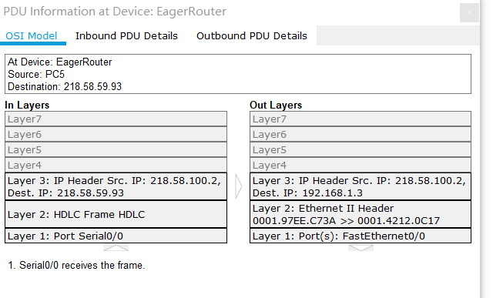

**步骤2**

**步骤2.1**首先将192.168.1.5 静态转换到218.58.59.94，配置过程如下：

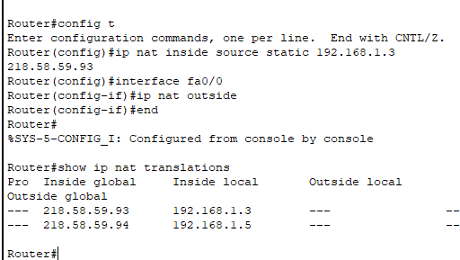

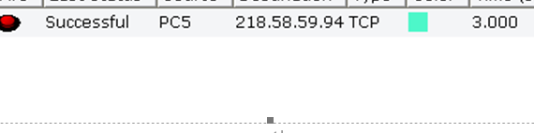

**步骤2.3**实验结果分析。

我们单击EageRouter上的PDU，调出PDU Information对话框，在OSI Model选项卡中我们可以清楚的看到IP地址的转换过程，OSI Model下方的英文信息说明这一点。

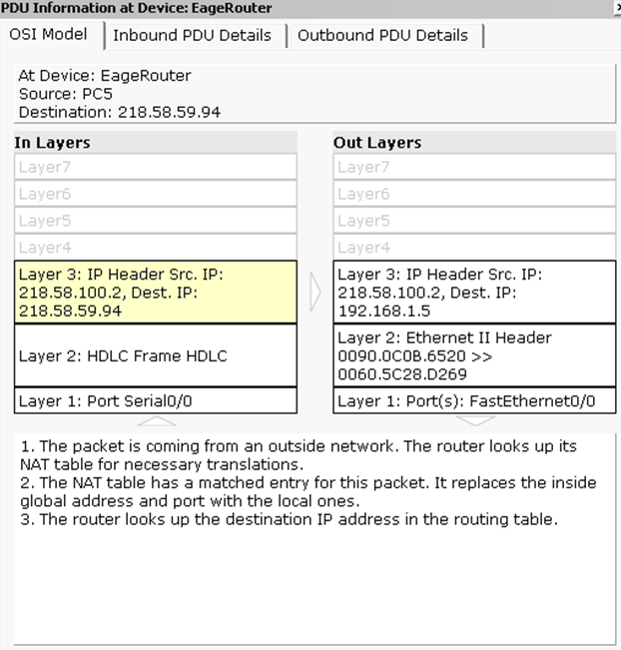

**步骤3**

**步骤3.1**下面我们将管理网段（192.168.2.0）、行政网段（192.168.3.0）的内部私有IP动态转换到218.58.59.95和218.58.59.96。配置命令如下：

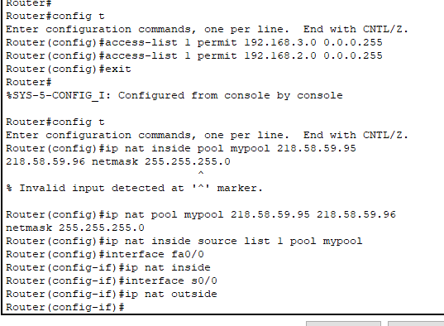

**步骤3.2**我们来测试一下刚才的配置。我们建立两个Complex PDU。

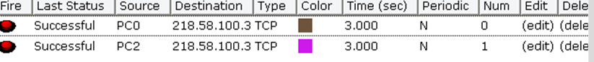

0号PDU和1号PDU的Successful状态分别说明管理网段和行政网段可以访问218.58.59.100.3上的HTTP资源。

此时我们用如下命令做进一步的验证

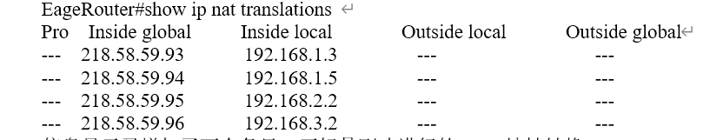

**步骤3.3**实验结果分析。

我们分别调出两个数据包在EageRouter上的PDU Information 面板，在各自OSI Model选项卡中我们可以清楚的看到各自的Ip地址的转换过程，OSI Model下方的英文信息说明这一点。

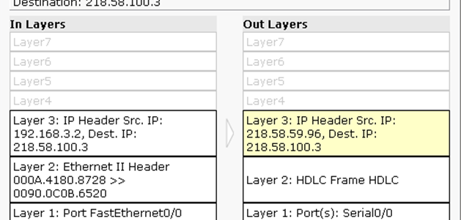

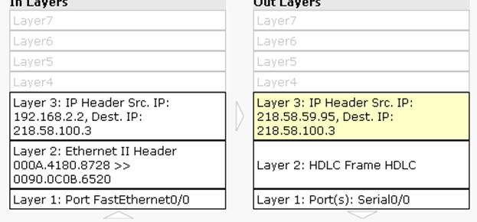

1. **实验思考**

1、总结一下NAT和PAT的应用场景和配置步骤。

NAT用于提供几乎无限的地址空间并掩藏内部网络寻址方案，地址管理更加容易，它允许严格控制进入和离开网络的流量;但是静态或动态NAT都存在一个问题，它只能提供一对一的地址转换。使用端口地址转换PAT可以实现地址复用的功能，使用PAT后，所有通过地址转换设备的机器都拥有了分配给它们相同IP地址，因此源端口号用来区分不同的连接。

1. **实验总结**

本次实验所讲的NAT和PAT是课上所没有讲过的内容，所以刚开始对这些技术的作用不是很了解。在经过网上的一些资料的查找，使我对其原理和作用有了许多了解。NAT的产生是为了应对IP地址枯竭，实现了对内地址和对外地址的转换，降低了对外地址的需求，但NAT技术使得原本简单的网络，变得复杂。而PTA是外出数据包的源端口并进行端口转换，内部网络的所有主机均可共享一个合法外部IP地址实现对Internet的访问。本次实验比较复杂，要想深刻理解还要多多实验。

**实验十一 简易校园网络的搭建**

1. **实验目的**

利用以往实验所用技术与设备，根据校园的实际需求搭建一个简易的校园网

**二、实验要求**

1. 学生公寓不能和老师公寓互访
2. 行政办公可以PING通内网所有，内网不能PING通它
3. 各种服务器群可被内网所有访问
4. 教学网络，实训网络，可被内网所有访问
5. 内网所有通过nat转化上网
6. 用acl拒绝外网DOS攻击内网

**三、实验拓扑**

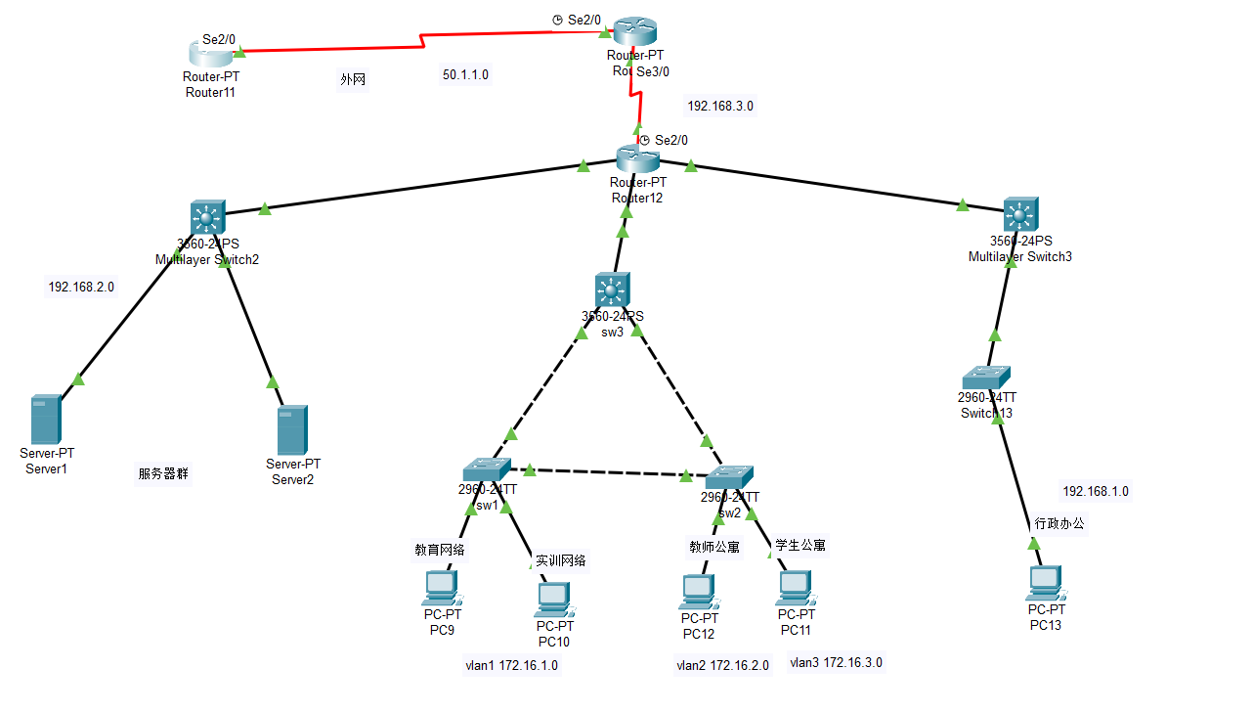

**四、IP设置**

Vlan 与ip 的规划

VlanID ip 网段 默认网关 说明

Vlan 10 172.16.1.0 172.16.1.1 教学，实训

Vlan 20 172.16.3.0 172.16.3.1 学生公寓

Vlan 30 172.16.2.0 172.16.2.1 教师公寓

192.168.1.0网段用做行政办公，网关192.168.1.1

192.168.2.0网段用做服务器群，网关192.168.2.1

192.168.3.0网段用于连接路由器r1和 r2

50.1.1.0/24网段为公网地址。内网通过NAT转化成它们上网

**五、实验步骤**

**1.设置VLAN,对sw3，sw4，sw5进行配置添加Vlan，并设置接口。**

**对于R2设置其子接口，实现不同Vlan的通信。**

在sw4 和 sw5 上做 vlan，在r2 上的f0/1口做子接口来实现一个单臂路由的功能。Sw4 与 sw5 , sw4与 sw3 , sw3与 sw 5之间定义trunk干道，sw 3用于连接路由器r1的那个接口也做trunk干道。

sw3配置

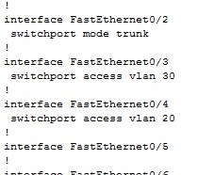

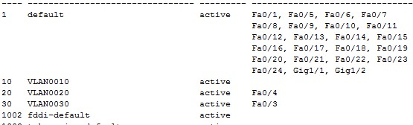

sw4配置

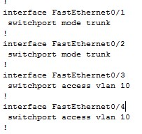

sw5配置



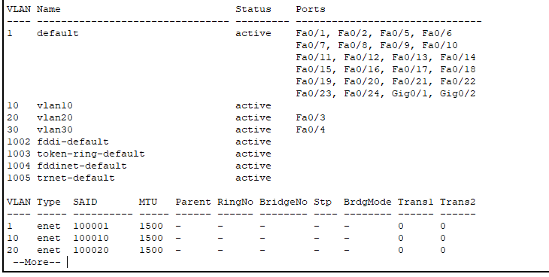

R2配置

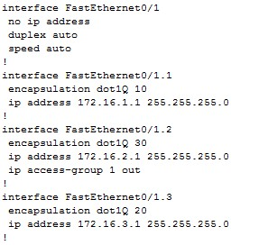

通过以上的配置可以使 不同vlan 间通信，即 vlan 10 vlan 20 vlan 30可以互相通信。

**2.设置动态路由，实现整个校园网的通信。**

内网所有的网段通过在r2 上用RIP协议相互可以通信。

R2 的配置：

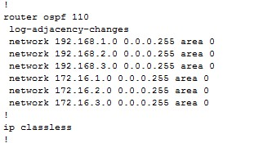 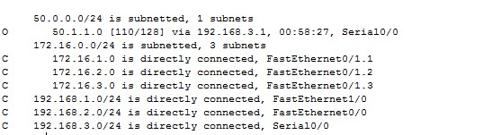

通过以上的配置达到了内网的各个网段的相互通信。

1. **通过访问控制列表，限制教师公寓和学生公寓不能互访，行政办公可以PING通内网所有**

R2上定义访问控制列表

1.使教师公寓，学生公寓这两个网段不能互访，通过标准访问控制列表实现。

2.使行政办网段能PING通内网所有，而内网无法PING通行政办公网段，需利用扩展访问控制列表。

R2上的配置：

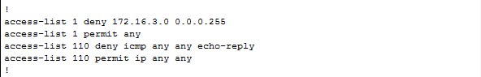

应用于接口：

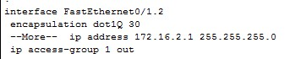

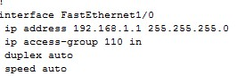

通过以上的综合，我们已经达到了内网所要求的。

1. **配置R1边缘路由器，实现NAT转发访问外网。**

R1 的配置：

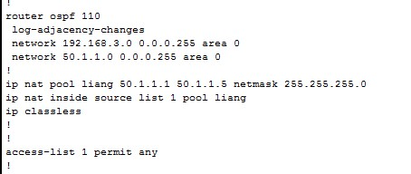

应用于接口：

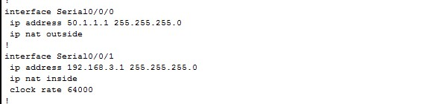

**5.而我还在R1上做了拓展的acl来拒绝外网DOS攻击内网。**

R1 上的配置：

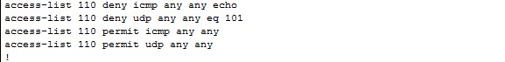

用于接口：

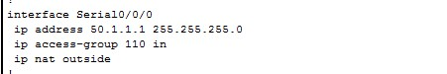

**六、实验总结**

以上的种种就完成了我这次基于思科设备的校园模拟网络。通过本次的实验，是自己对于本学期对于计算机网络实验进行了一个比较深刻的总结，使用了VLAN，访问控制列表，NAT等技术，实现了一个模拟的校园网络。